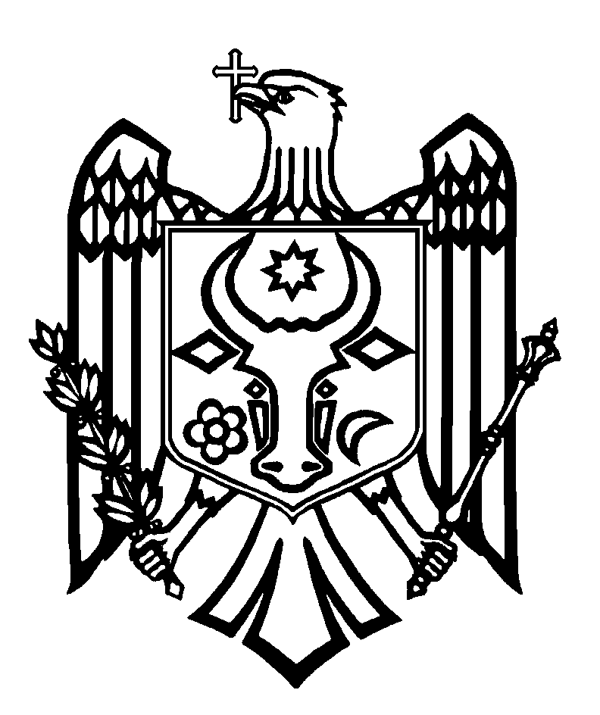

CURTEA DE CONTURI A REPUBLICII MOLDOVA

H O T Ă R Â R E A nr. 23
din 29 mai 2023

cu privire la Raportul auditului financiar al Raportului Guvernului privind executarea fondurilor asigurării obligatorii de asistență medicală în anul 2022

Curtea de Conturi, cu participarea dnei Ala Nemerenco, Ministra Sănătății; dnei Lilia Gantea, Secretara generală a Ministerului Sănătății; dlui Ion Prisăcaru, Secretar de Stat al Ministerului Sănătății; dnei Tatiana Zatîc, șefa Secției politici în domeniul asistenței medicale primare și comunitare din cadrul Ministerului Sănătății; dnei Mariana Zadnipru, șefa interimară a Direcției politici de buget și asigurări medicale din cadrul Ministerului Sănătății; dlui Ion Dodon, director general al Companiei Naționale de Asigurări în Medicină; dnei Doina-Maria Rotaru, directoare generală adjunctă a Companiei Naționale de Asigurări în Medicină, dnei Nina Onofrei, directoare generală adjunctă a Companiei Naționale de Asigurări în Medicină, dnei Svetlana Țurcanu, șefă adjunctă a Direcției generale politici sectoriale din cadrul Cancelariei de Stat, președinta Consiliului de Administrație al Companiei Naționale de Asigurări în Medicină; dnei Iurie Crasiuc, vicedirector al Centrului Național de Asistență Medicală Urgentă Prespitalicească; dlui Vasile Botica, șef al Direcției politici bugetare sectoriale din cadrul Ministerului Finanțelor; dnei Aurelia Porumbescu, șefa interimară a Secției finanțe în sănătate și protecție socială din cadrul Ministerului Finanțelor; dnei Nadejda Slova, șefa Secției raportare din cadrul Ministerului Finanțelor; dlui Ghenadie Verlan, consultant principal în cadrul Secției metodologie din cadrul Ministerului Finanțelor; dlui Iuri Lichii, director adjunct al Serviciului Fiscal de Stat; dlui Vitalie Ciumacenco, șef al Secției evidență fiscală din cadrul Serviciului Fiscal de Stat; dnei Ina Carpovici-Caitaz, directoarea Policlinicei Stomatologice Republicane; dlui Igor Ciumeico, director al Instituției Medico-Sanitare Publice Centrul Stomatologic Municipal pentru Copii; dnei Liliana Frunză, directoarea Instituției Medico-Sanitare Publice Centru de Sănătate Durlești; dnei Margareta Paladi, directoarea Instituției Medico-Sanitare Publice Centrul de Sănătate Vatra; dlui Gheorghe Popescu, director al Întreprinderii Municipale Centrul Stomatologic Raional Ialoveni; dnei Maria Croitoru, directoarea Întreprinderii Municipale Centrul Stomatologic Raional Strășeni, precum și a altor persoane cu funcții de răspundere, în cadrul ședinței video, călăuzindu-se de prevederile art.3 alin.(1), art.5 alin.(1) lit.a) și art.32 alin.(3) lit.c) din Legea privind organizarea și funcționarea Curții de Conturi a Republicii Moldova, a examinat Raportul auditului financiar al Raportului Guvernului privind executarea fondurilor asigurării obligatorii de asistență medicală în anul 2022.
Misiunea de audit public extern a fost realizată conform Programelor activității de audit ale Curții de Conturi pe anii 2022 și, respectiv, 2023, având drept scop oferirea unei asigurări rezonabile cu privire la faptul că Raportul Guvernului privind executarea fondurilor asigurării obligatorii de asistență medicală în anul 2022 nu conține, în ansamblu, denaturări semnificative cauzate de fraude sau erori, precum și emiterea unei opinii.
Auditul public extern a fost planificat și s-a desfășurat în conformitate cu Standardele Internaționale ale Instituțiilor Supreme de Audit aplicate de Curtea de Conturi.
Examinând Raportul de audit prezentat, Curtea de Conturi

A CONSTATAT:
Raportul Guvernului privind executarea fondurilor asigurării obligatorii de asistență medicală în anul 2022 oferă, cu excepția posibilelor efecte ale aspectelor descrise în secțiunea Baza pentru opinia cu rezerve, o imagine corectă și fidelă în conformitate cu cadrul de raportare financiară aplicabil.
Reieșind din cele expuse, în temeiul art.14 alin.(2), art.15 lit.d) și art.37 alin.(2) din Legea nr.260 din 07.12.2017, Curtea de Conturi

HOTĂRĂŞTE:
- Se aprobă Raportul auditului financiar al Raportului Guvernului privind executarea fondurilor asigurării obligatorii de asistență medicală în anul 2022, anexat la prezenta Hotărâre.
- Prezenta Hotărâre și Raportul de audit se remit:
  - Parlamentului Republicii Moldova, pentru informare și examinare, după caz, în cadrul Comisiei parlamentare de control al finanțelor publice;
  - Președintelui Republicii Moldova, pentru informare;
  - Guvernului Republicii Moldova, pentru informare și luare de atitudine în vederea monitorizării asigurării implementării recomandărilor de audit public extern;
  - Ministerului Sănătății, Ministerului Finanțelor, pentru examinare conform competențelor și asigurarea implementării recomandărilor din Raportul de audit;
  - Companiei Naționale de Asigurări în Medicină, pentru luare de atitudine și asigurarea implementării recomandărilor din Raportul de audit;
  - Consiliului de Administrație al Companiei Naționale de Asigurări în Medicină, pentru examinarea în cadrul ședinței Consiliului de Administrație a rezultatelor auditului public extern, cu aprobarea unui plan de măsuri de remediere a deficiențelor, precum și pentru monitorizarea implementării recomandărilor înaintate.
  - Serviciului Fiscal de Stat, pentru informare.
- Prin prezenta Hotărâre, se exclud din regim de monitorizare Hotărârea Curții de Conturi nr.20 din 26 mai 2022 „Cu privire la Raportul auditului financiar al Raportului Guvernului privind executarea fondurilor asigurării obligatorii de asistență medicală în anul 2021” și Hotărârea Curții de Conturi nr.14 din 20 mai 2016 „Cu privire la Rapoartele de audit asupra conformității Raportului Guvernului privind executarea fondurilor asigurării obligatorii de asistență medicală și asupra conformității gestionării și raportării situațiilor financiare ale acestor fonduri de către Instituțiile Medico-Sanitare Publice Institutul de Medicină Urgentă, Spitalul Clinic Republican și Institutul Mamei și a Copilului în anul 2015 ”.
- Prezenta Hotărâre și Raportul auditului financiar al Raportului Guvernului privind executarea fondurilor asigurării obligatorii de asistență medicală în anul 2022 se publică în Monitorul Oficial al Republicii Moldova, în conformitate cu art.6 alin.(2) din Legea nr.260 din 07.12.2017.
- Prezenta Hotărâre intră în vigoare din data publicării în Monitorul Oficial al Republicii Moldova și poate fi contestată cu o cerere prealabilă la autoritatea emitentă în termen de 30 de zile din data publicării. În ordine de contencios administrativ, Hotărârea poate fi contestată la Judecătoria Chișinău, sediul Râșcani (MD-2068, mun. Chișinău, str. Kiev nr.3), în termen de 30 de zile din data comunicării răspunsului cu privire la cererea prealabilă sau din data expirării termenului prevăzut pentru soluționarea acesteia.
- Curtea de Conturi va fi informată, în termen de 7 luni din data intrării în vigoare a Hotărârii, despre acțiunile întreprinse pentru executarea subpunctelor 2.4. - 2.6. din prezenta Hotărâre.
- Hotărârea și Raportul auditului financiar al Raportului Guvernului privind executarea fondurilor asigurării obligatorii de asistență medicală în anul 2022 se plasează pe site-ul oficial al Curții de Conturi (https://www.ccrm.md/ro/decisions).

Marian LUPU,
Președinte

Legea privind organizarea și funcționarea Curții de Conturi a Republicii Moldova nr.260 din 07.12.2017, cu modificările și completările ulterioare (în continuare – Legea nr.260 din 07.12.2017).
Programul activității de audit pentru anul 2022, aprobat prin Hotărârea Curții de Conturi nr.75 din 28.12.2021, cu modificările și completările ulterioare; Programul activității de audit pentru anul 2023, aprobat prin Hotărârea Curții de Conturi nr.65 din 22.12.2022.
Hotărârea Curții de Conturi nr.2 din 24.01.2020 „Cu privire la Cadrul Declarațiilor Profesionale ale INTOSAI”.
Legea contabilității și raportării financiare nr.287 din 15.12.2017; Ordinul ministrului Finanțelor nr.118 din 06.08.2013 „Privind aprobarea Standardelor Naționale de Contabilitate”; Ordinul ministrului Finanțelor nr.02 din 05.01.2018 „Cu privire la aprobarea formularelor Rapoartelor privind executarea FAOAM”.

